
UBND TP. HỒ CHÍ MINH
TRƯỜNG ĐẠI HỌC SÀI GÒN
-----🙞🙜🕮🙞🙜-----



HUẤN LUYỆN VÀ ĐÁNH GIÁ MÔ HÌNH
Sinh viên thực hiện: Nguyễn Đức Tài
Mã số sinh viên: 3123411262
Lớp: DCT123C4

Thành phố Hồ Chí Minh, ngày 14 tháng 10 năm 2026

PHẦN A. VÍ DỤ MẪU TRONG SLIDE BÀI GIẢNG

A.1. Hồi quy tuyến tính: chiều cao – cân nặng
Đề (slide “Linear regression”, trang 8–20). Tập huấn luyện gồm 5 người; tìm mô hình tuyến tính ŷ = a·x + b (x: chiều cao, y: cân nặng) bằng phương pháp bình phương tối thiểu.
Người | Chiều cao x (cm) | Cân nặng y (kg)
A | 170 | 65
B | 155 | 50
C | 150 | 45
D | 175 | 70
E | 165 | 55

Cách 1. Giải hệ phương trình (đạo hàm riêng bằng 0)
Bước 1 – Residual. Tổng bình phương sai số:
R(a, b) = Σ (a·xᵢ + b − yᵢ)²
= (170a + b − 65)² + (155a + b − 50)² + (150a + b − 45)² + (175a + b − 70)² + (165a + b − 55)²
Bước 2 – Điều kiện cực tiểu. R là hàm bậc hai theo a và b nên đạt cực tiểu khi các đạo hàm riêng bằng 0:
∂R/∂a = 2Σ xᵢ(a·xᵢ + b − yᵢ) = 0 ⇒ (Σxᵢ²)·a + (Σxᵢ)·b = Σxᵢyᵢ
∂R/∂b = 2Σ (a·xᵢ + b − yᵢ) = 0 ⇒ (Σxᵢ)·a + n·b = Σyᵢ
Bước 3 – Tính các tổng.
xᵢ | yᵢ | xᵢ² | xᵢ·yᵢ
170 | 65 | 28900 | 11050
155 | 50 | 24025 | 7750
150 | 45 | 22500 | 6750
175 | 70 | 30625 | 12250
165 | 55 | 27225 | 9075
Σ = 815 | Σ = 285 | Σ = 133275 | Σ = 46875

Hệ phương trình chuẩn (Eq. 3 và Eq. 4 trong slide):
133275·a + 815·b = 46875 (3)
815·a + 5·b = 285 (4)
Bước 4 – Giải hệ (phương pháp thế). Từ (4): b = 57 − 163a. Thế vào (3):
133275a + 815(57 − 163a) = 46875
133275a + 46455 − 132845a = 46875
430a = 420 ⇒ a = 42/43 ≈ 0.9767
b = 57 − 163 · 42/43 = −4395/43 ≈ −102.2093
Kết quả: ŷ = 0.9767·x − 102.2093 (slide ghi a = 0.976, b = −102.209).
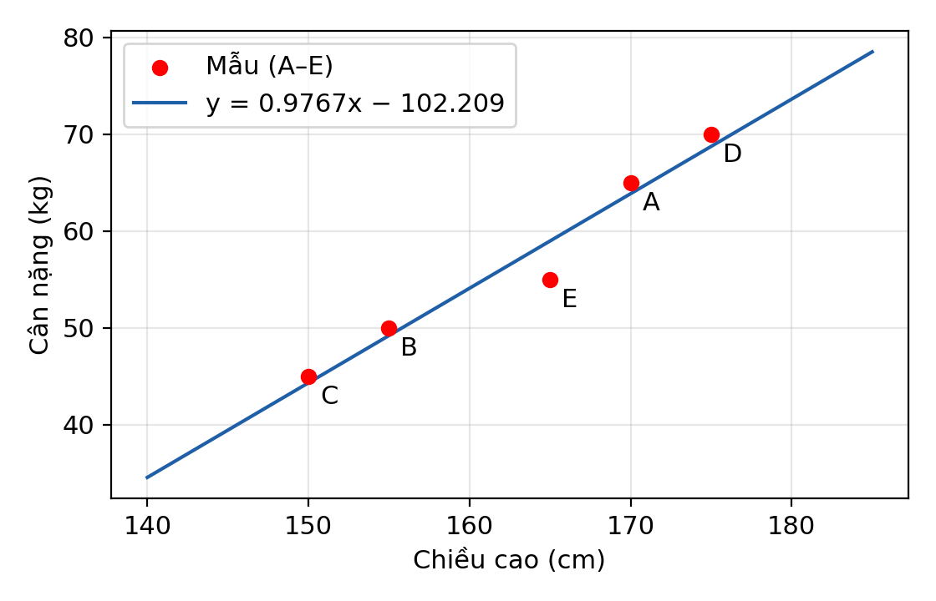
Hình A.1. Dữ liệu và đường hồi quy tìm được

Cách 2. Pseudo-inverse
Viết hệ Y = A·x với x = (a, b)ᵀ; vì A không vuông (5 × 2) nên không có A⁻¹. Nhân hai vế với Aᵀ để được ma trận vuông AᵀA và dùng nghiệm: x = (AᵀA)⁻¹AᵀY.
 | 170 | 1
 | 155 | 1
A = | 150 | 1
 | 175 | 1
 | 165 | 1

 | 65
 | 50
Y = | 45
 | 70
 | 55

AᵀA = | 133275 | 815
 | 815 | 5

AᵀY = | 46875
 | 285

det(AᵀA) = 133275·5 − 815² = 666375 − 664225 = 2150 ≠ 0 (khả nghịch)
(AᵀA)⁻¹ = 1/2150 · | 5 | -815
 | -815 | 133275

x = (AᵀA)⁻¹·AᵀY = 1/2150 · [ 5·46875 − 815·285 ; −815·46875 + 133275·285 ]
= 1/2150 · [ 234375 − 232275 ; −38203125 + 37983375 ] = 1/2150 · [ 2100 ; −219750 ]
⇒ a = 0.9767, b = −102.2093 (trùng với Cách 1 và với kết quả NumPy trong slide: 0.97674419, −102.20930233).
import numpy as np
A = [[170,1],[155,1],[150,1],[175,1],[165,1]]
Y = [[65],[50],[45],[70],[55]]
At = np.transpose(A)
X = np.dot(np.linalg.inv(np.dot(At, A)), np.dot(At, Y))
print(X) # [[ 0.97674419] [-102.20930233]]

Cách 3. Gradient Descent
Theo slide 12: hàm chi phí C = ½ Σ(tₙ − yₙ)², cập nhật w⁺ = w − μ·∂C/∂w (μ là learning rate). Với hồi quy tuyến tính đầu ra y = z (không có sigmoid) nên ∂y/∂z = 1; thừa số y(1 − y) trong slide chỉ xuất hiện khi dùng sigmoid. Do đó, với mô hình v̂ = w·u + b:
∂C/∂w = −Σ (vₙ − v̂ₙ)·uₙ , ∂C/∂b = −Σ (vₙ − v̂ₙ)
w ← w + μ Σ (vₙ − v̂ₙ)·uₙ , b ← b + μ Σ (vₙ − v̂ₙ)
Chuẩn hóa dữ liệu. Với x gốc (150–175) gradient rất lớn nên GD dễ phân kỳ, vì vậy ta dịch và co dữ liệu: u = (x − 163)/10, v = (y − 57)/10 (163 và 57 là giá trị trung bình x̄, ȳ).
Người | u = (x − 163)/10 | v = (y − 57)/10 | u² | u·v
A | 0.7 | 0.8 | 0.49 | 0.56
B | -0.8 | -0.7 | 0.64 | 0.56
C | -1.3 | -1.2 | 1.69 | 1.56
D | 1.2 | 1.3 | 1.44 | 1.56
E | 0.2 | -0.2 | 0.04 | -0.04
Σ | 0 | 0 | 4.3 | 4.2

Do Σu = 0 và Σv = 0 nên ∂C/∂w = −(4.2 − 4.3w) và ∂C/∂b = 5b. Khởi tạo w = 0, b = 0, μ = 0.1 (C(0) = ½Σv² = 2.15):
Vòng 1: ∂C/∂w = −4.2, ∂C/∂b = 0 ⇒ w = 0 + 0.1·4.2 = 0.42, b = 0
Vòng 2: ∂C/∂w = −(4.2 − 4.3·0.42) = −2.394 ⇒ w = 0.42 + 0.2394 = 0.6594
Vòng 3: ∂C/∂w = −(4.2 − 4.3·0.6594) = −1.3646 ⇒ w = 0.6594 + 0.1365 = 0.7959
Vòng lặp | 0 | 1 | 2 | 3 | 4 | 5 | 10 | 20
w | 0 | 0.4200 | 0.6594 | 0.7959 | 0.8736 | 0.9180 | 0.9732 | 0.9767
b | 0 | 0 | 0 | 0 | 0 | 0 | 0 | 0
C | 2.1500 | 0.7653 | 0.3154 | 0.1692 | 0.1217 | 0.1063 | 0.0989 | 0.0988

w hội tụ về 4.2/4.3 = 42/43 ≈ 0.9767 và b = 0 (đúng nghiệm bình phương tối thiểu). Quy đổi về dữ liệu gốc:
ŷ = 57 + 10·v̂ = 57 + 10·w·(x − 163)/10 = 0.9767·(x − 163) + 57 = 0.9767·x − 102.209
Gradient Descent cho cùng kết quả với giải hệ phương trình và Pseudo-inverse: a ≈ 0.9767, b ≈ −102.209.
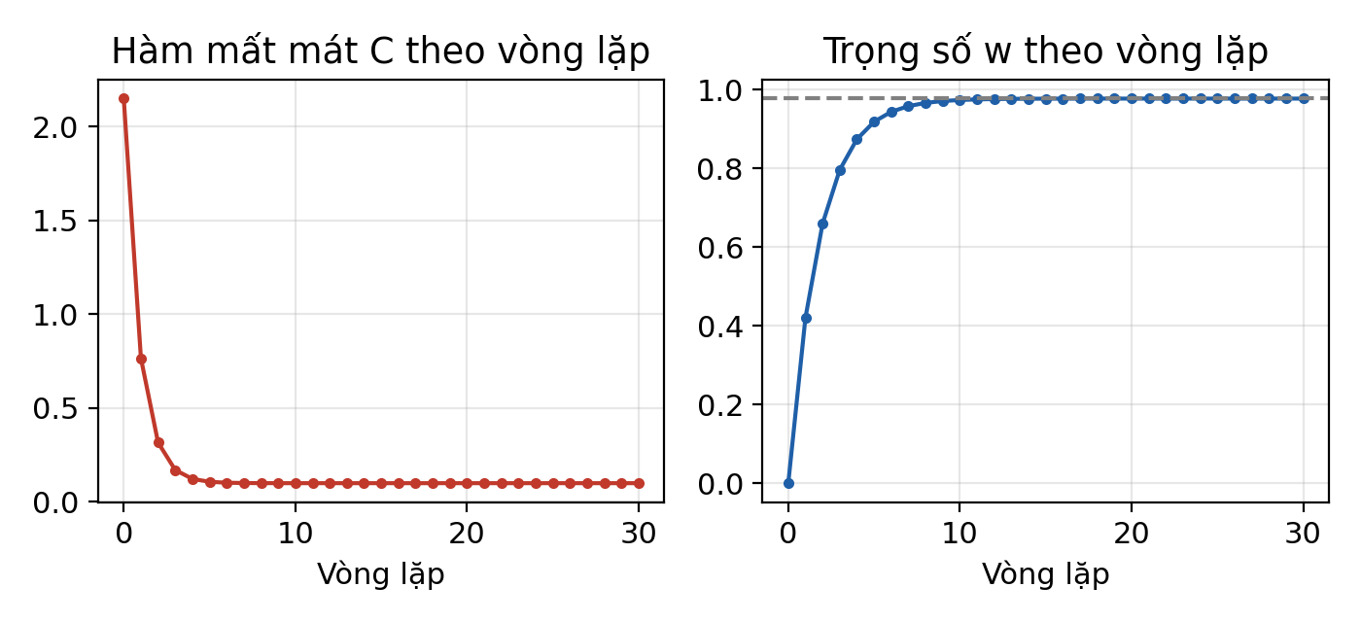
Hình A.2. Hàm mất mát giảm và w hội tụ về 0.9767 (μ = 0.1)

A.2. Phân lớp tuyến tính: chiều dài chân – tay của chó
Đề (slide “Linear classification”, trang 14–28). 5 con chó, mỗi mẫu có 2 đặc trưng: chiều dài chi trước (arm, x) và chiều dài chân sau (leg, y); nhãn giới tính z = +1 (đực, M) hoặc −1 (cái, F). Huấn luyện mô hình tuyến tính z = a·x + b·y + c bằng bình phương tối thiểu, sau đó lấy z = 0 làm đường quyết định.
Mẫu | Arm x | Leg y | Giới tính | z
A | 40 | 30 | M | +1
B | 30 | 80 | F | −1
C | 20 | 70 | F | −1
D | 70 | 40 | M | +1
E | 60 | 20 | M | +1

Cách 1. Giải hệ phương trình
Residual (slide 19):
R(a,b,c) = (40a+30b+c−1)² + (30a+80b+c+1)² + (20a+70b+c+1)² + (70a+40b+c−1)² + (60a+20b+c−1)²
Cho ∂R/∂a = ∂R/∂b = ∂R/∂c = 0 (kết quả SymPy trong slide 22), rồi chia 2 hai vế:
∂R/∂a = 22800a + 18000b + 440c − 240 = 0
∂R/∂b = 18000a + 28400b + 480c + 120 = 0
∂R/∂c = 440a + 480b + 10c − 2 = 0
Hệ phương trình chuẩn tương đương (các tổng: Σx² = 11400, Σxy = 9000, Σy² = 14200, Σx = 220, Σy = 240, Σxz = 120, Σyz = −60, Σz = 1):
11400a + 9000b + 220c = 120
9000a + 14200b + 240c = −60
220a + 240b + 5c = 1
Giải bằng quy tắc Cramer: det(AᵀA) = D = 10 880 000; D_a = 176 000; D_b = −336 000; D_c = 10 560 000. Suy ra:
a = D_a/D = 11/680 ≈ 0.016176, b = D_b/D = −21/680 ≈ −0.030882, c = D_c/D = 33/34 ≈ 0.970588

Cách 2. Pseudo-inverse
 | 11400 | 9000 | 220
AᵀA = | 9000 | 14200 | 240
 | 220 | 240 | 5

 | 120
AᵀZ = | -60
 | 1

x = (AᵀA)⁻¹·AᵀZ = (a, b, c)ᵀ = (0.016176, −0.030882, 0.970588)ᵀ (trùng slide 28)

Kiểm tra và đường quyết định
Giá trị dự đoán ẑ = 0.016176x − 0.030882y + 0.970588:
Mẫu | Nhãn z | ẑ (dự đoán) | Dấu của ẑ | Kết luận
A | +1 | 0.6912 | + | Đực ✓
B | −1 | −1.0147 | − | Cái ✓
C | −1 | −0.8676 | − | Cái ✓
D | +1 | 0.8676 | + | Đực ✓
E | +1 | 1.3235 | + | Đực ✓

Đường quyết định (z = 0): 0.016176x − 0.030882y + 0.970588 = 0 ⇔ y = (11/21)·x + 220/7 ≈ 0.5238x + 31.43. Quy tắc: ẑ > 0 ⇒ đực, ẑ < 0 ⇒ cái; phân loại đúng 5/5 mẫu.
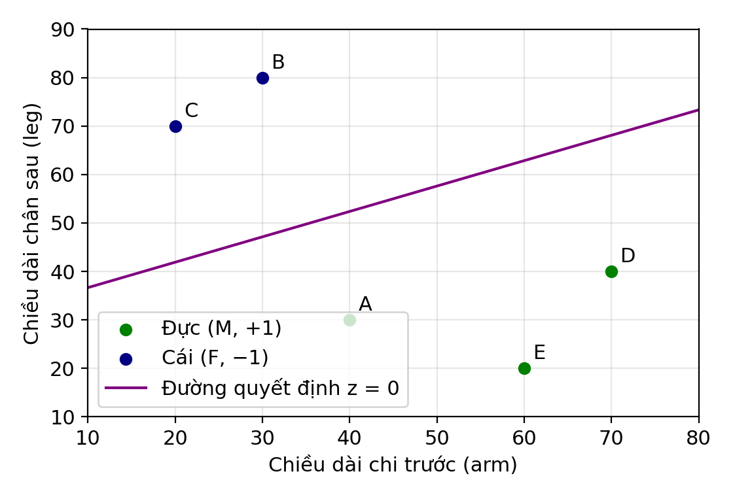
Hình A.3. Đường quyết định tuyến tính phân tách hai lớp
Gradient Descent cũng có thể dùng cho bài này (cùng hàm chi phí R, chỉ cần chuẩn hóa x, y như ở A.1); nó hội tụ về đúng nghiệm (a, b, c) ở trên vì R là hàm lồi bậc hai chỉ có một cực tiểu.

PHẦN B. BÀI TẬP {1}: HỒI QUY TUYẾN TÍNH VÀ PHÂN LỚP

Hồi quy tuyến tính

Câu 1. Xây dựng phương trình hồi quy tuyến tính đơn
Dữ liệu (x, y): (1,3), (2,5), (3,7), (4,9), (5,11). Mô hình y = β₀ + β₁x.
a) Trung bình: x̄ = (1+2+3+4+5)/5 = 3; ȳ = (3+5+7+9+11)/5 = 7.
b) Bảng tính:
i | xᵢ | yᵢ | xᵢ − x̄ | yᵢ − ȳ | (xᵢ−x̄)(yᵢ−ȳ) | (xᵢ−x̄)²
1 | 1 | 3 | -2 | -4 | 8 | 4
2 | 2 | 5 | -1 | -2 | 2 | 1
3 | 3 | 7 | 0 | 0 | 0 | 0
4 | 4 | 9 | 1 | 2 | 2 | 1
5 | 5 | 11 | 2 | 4 | 8 | 4
Σ | 15 | 35 | 0 | 0 | 20 | 10

SSxy = Σ(xᵢ − x̄)(yᵢ − ȳ) = 20; SSx = Σ(xᵢ − x̄)² = 10
c) β₁ = SSxy / SSx = 20/10 = 2.
d) β₀ = ȳ − β₁·x̄ = 7 − 2·3 = 1.
e) Phương trình hồi quy:
ŷ = 1 + 2x
f) Với x = 6: ŷ = 1 + 2·6 = 13.
Câu 2 ->10 thiếu dữ liệu

PHẦN C. BÀI TẬP {2}: HỒI QUY TUYẾN TÍNH VÀ PHÂN LỚP

Câu 1. Tính hệ số hồi quy tuyến tính đơn bằng OLS
Mô hình ŷ = a₀ + a₁x; dữ liệu doanh số theo tuần.
a) Bảng tính:
Tuần x | Doanh số y | x² | x·y
1 | 1.2 | 1 | 1.2
2 | 1.8 | 4 | 3.6
3 | 2.6 | 9 | 7.8
4 | 3.2 | 16 | 12.8
5 | 3.8 | 25 | 19
Σ = 15 | Σ = 12.6 | Σ = 55 | Σ = 44.4

x̄ = 15/5 = 3; ȳ = 12.6/5 = 2.52; x² (trung bình) = 55/5 = 11; xy (trung bình) = 44.4/5 = 8.88
b) a₁ = (xy − x̄·ȳ) / (x² − (x̄)²) = (8.88 − 3·2.52)/(11 − 9) = 1.32/2 = 0.66.
c) a₀ = ȳ − a₁·x̄ = 2.52 − 0.66·3 = 0.54.
d) Phương trình hồi quy:
ŷ = 0.54 + 0.66x
e) Tuần 7: ŷ = 0.54 + 0.66·7 = 5.16; tuần 9: ŷ = 0.54 + 0.66·9 = 6.48.
Đây là dự đoán ngoại suy (ngoài khoảng x = 1–5) nên chỉ mang tính tham khảo, giả định xu hướng tăng tuyến tính được giữ nguyên.

Câu 2. Tính sai số dự đoán của mô hình hồi quy
Mô hình ŷ = 0.54 + 0.66x.
x | y thực tế | ŷ | e = y − ŷ | e²
1 | 1.2 | 1.20 | 0.00 | 0.0000
2 | 1.8 | 1.86 | −0.06 | 0.0036
3 | 2.6 | 2.52 | 0.08 | 0.0064
4 | 3.2 | 3.18 | 0.02 | 0.0004
5 | 3.8 | 3.84 | −0.04 | 0.0016
 |  |  | Σe = 0 | SSE = 0.0120

a), b), c) Xem bảng: residual nhỏ nhất là 0, lớn nhất 0.08 (về độ lớn); tổng bình phương sai số SSE = 0.012. (Tổng residual bằng 0 là tính chất của OLS khi có hệ số chặn.)
d) Nhận xét. Sai số tuyệt đối rất nhỏ (≤ 0.08 so với y từ 1.2 đến 3.8), MSE = 0.012/5 = 0.0024, RMSE ≈ 0.049. Ngoài ra SST = Σ(y − 2.52)² = 4.368 nên R² = 1 − 0.012/4.368 ≈ 0.997. Residual dương/âm xen kẽ, không có xu hướng lệch hệ thống ⇒ mô hình khớp rất tốt với dữ liệu.

Câu 3. Tính MAE, MSE, RMSE
Mẫu | y thực tế | y dự đoán | e = y − ŷ | |e| | e²
1 | 80 | 75 | 5 | 5 | 25
2 | 75 | 85 | -10 | 10 | 100
3 | 90 | 88 | 2 | 2 | 4
4 | 100 | 95 | 5 | 5 | 25
Σ |  |  |  | 22 | 154

a) Sai số tuyệt đối từng mẫu: 5; 10; 2; 5.
b) MAE = (5 + 10 + 2 + 5)/4 = 22/4 = 5.5.
c) MSE = (25 + 100 + 4 + 25)/4 = 154/4 = 38.5.
d) RMSE = √38.5 ≈ 6.2048.
e) Nhận xét. Giá trị thực tế nằm trong khoảng 75–100 (trung bình 86.25), nên MAE ≈ 5.5 tương ứng sai lệch khoảng 6.4% và RMSE ≈ 6.2 khoảng 7.2% – sai số ở mức nhỏ đến trung bình. RMSE > MAE cho thấy có một sai số lớn hơn hẳn các mẫu còn lại (mẫu 2, lệch 10 điểm) vì bình phương khuếch đại sai số lớn; mô hình dùng được nhưng cần xem lại mẫu 2.

Câu 4. Tính Relative MSE và hệ số biến thiên (CV)
a) Trung bình trên tập huấn luyện: ȳ = (80 + 90 + 100 + 110 + 120)/5 = 100.
b) Trên tập kiểm tra:
Mẫu | y thực tế | y dự đoán | (y − ŷ)² | (y − ȳ)² với ȳ = 100
1 | 80 | 75 | 25 | 400
2 | 75 | 85 | 100 | 625
Σ |  |  | 125 | 1025

RelMSE = Σ(yᵢ − ŷᵢ)² / Σ(yᵢ − ȳ)² = 125/1025 ≈ 0.1220
c) RMSE = √(125/2) = √62.5 ≈ 7.9057; CV = RMSE/ȳ = 7.9057/100 ≈ 0.0791 (7.91%).
d) Nhận xét. RelMSE ≈ 0.12 < 1: sai số của mô hình chỉ bằng khoảng 12% sai số của mô hình “luôn dự đoán bằng trung bình huấn luyện”, nên mô hình tốt hơn đáng kể so với baseline. CV ≈ 7.9% < 10%: sai số điển hình nhỏ so với quy mô doanh số. Tuy vậy tập kiểm tra chỉ có 2 mẫu nên kết luận chưa chắc chắn.

Câu 5. Hồi quy tuyến tính dạng ma trận
Dữ liệu (x, y): (1,1), (2,3), (3,4), (4,8); mô hình ŷ = a₀ + a₁x.
a), b)
 | 1 | 1
X = | 1 | 2
 | 1 | 3
 | 1 | 4

 | 1
Y = | 3
 | 4
 | 8

c) XᵀX và XᵀY (Σx = 10, Σx² = 30, Σy = 16, Σxy = 1 + 6 + 12 + 32 = 51):
XᵀX = | 4 | 10
 | 10 | 30

XᵀY = | 16
 | 51

d) det(XᵀX) = 4·30 − 10·10 = 20, nên:
(XᵀX)⁻¹ = 1/20 · | 30 | -10
 | -10 | 4

= [[1.5, −0.5], [−0.5, 0.2]]
e)
a = (XᵀX)⁻¹XᵀY = [ 1.5·16 − 0.5·51 ; −0.5·16 + 0.2·51 ] = [ 24 − 25.5 ; −8 + 10.2 ] = [ −1.5 ; 2.2 ]
f) Phương trình hồi quy:
ŷ = −1.5 + 2.2x
Kiểm tra: ŷ(1..4) = 0.7; 2.9; 5.1; 7.3 so với y = 1; 3; 4; 8 (SSE = 0.09 + 0.01 + 1.21 + 0.49 = 1.8).

Câu 6. Hồi quy tuyến tính đa biến
Dữ liệu (x₁, x₂, y): (1,4,1), (2,5,6), (3,8,8), (4,2,12); mô hình ŷ = a₀ + a₁x₁ + a₂x₂.
a)
 | 1 | 1 | 4
X = | 1 | 2 | 5
 | 1 | 3 | 8
 | 1 | 4 | 2

 | 1
Y = | 6
 | 8
 | 12

b) Tính các tích:
 | 4 | 10 | 19
XᵀX = | 10 | 30 | 46
 | 19 | 46 | 109

 | 27
XᵀY = | 85
 | 122

(Σx₂ = 19, Σx₁x₂ = 4 + 10 + 24 + 8 = 46, Σx₂² = 16 + 25 + 64 + 4 = 109, Σy = 27, Σx₁y = 85, Σx₂y = 4 + 30 + 64 + 24 = 122.)
Định thức det(XᵀX) = 366 và ma trận nghịch đảo:
 | 1154 | -216 | -110
(XᵀX)⁻¹ = 1/366 · | -216 | 75 | 6
 | -110 | 6 | 20

a₀ = (1154·27 − 216·85 − 110·122)/366 = −622/366 = −311/183 ≈ −1.6995
a₁ = (−216·27 + 75·85 + 6·122)/366 = 1275/366 = 425/122 ≈ 3.4836
a₂ = (−110·27 + 6·85 + 20·122)/366 = −20/366 = −10/183 ≈ −0.0546
c) Mô hình hồi quy:
ŷ = −1.6995 + 3.4836·x₁ − 0.0546·x₂
d) Với x₁ = 5, x₂ = 6: ŷ = −1.6995 + 3.4836·5 − 0.0546·6 = −1.6995 + 17.4180 − 0.3279 ≈ 15.39.
Nhận xét: hệ số của x₂ gần bằng 0 nên y chủ yếu phụ thuộc x₁. Chỉ có 4 mẫu cho 3 tham số nên mô hình dễ khớp quá mức; nên dùng nhiều dữ liệu hơn để kết luận.

Câu 7. Hồi quy đa thức bậc 2
Dữ liệu (1,1), (2,4), (3,9), (4,15); mô hình ŷ = a₀ + a₁x + a₂x².
a), b) Bảng tính và các tổng:
x | y | x² | x³ | x⁴ | x·y | x²·y
1 | 1 | 1 | 1 | 1 | 1 | 1
2 | 4 | 4 | 8 | 16 | 8 | 16
3 | 9 | 9 | 27 | 81 | 27 | 81
4 | 15 | 16 | 64 | 256 | 60 | 240
Σ=10 | Σ=29 | Σ=30 | Σ=100 | Σ=354 | Σ=96 | Σ=338

c) Hệ phương trình chuẩn (n = 4):
4 | 10 | 30 |  | a₀ |  | 29
10 | 30 | 100 | · | a₁ | = | 96
30 | 100 | 354 |  | a₂ |  | 338

d) Giải hệ bằng quy tắc Cramer: D = det = 4(30·354 − 100²) − 10(10·354 − 100·30) + 30(10·100 − 30·30) = 4·620 − 10·540 + 30·100 = 80.
D₀ = −60, D₁ = 76, D₂ = 60
a₀ = −60/80 = −0.75; a₁ = 76/80 = 0.95; a₂ = 60/80 = 0.75
Kiểm tra: 4(−0.75) + 10(0.95) + 30(0.75) = 29 ✓; 10(−0.75) + 30(0.95) + 100(0.75) = 96 ✓; 30(−0.75) + 100(0.95) + 354(0.75) = 338 ✓.
e) Phương trình hồi quy đa thức:
ŷ = −0.75 + 0.95x + 0.75x²
f) Với x = 5: ŷ = −0.75 + 0.95·5 + 0.75·25 = −0.75 + 4.75 + 18.75 = 22.75.

Câu 8. Logistic Regression: tính xác suất và phân lớp
p(x) = 1/(1 + exp(−(a₀ + a₁x))), a₀ = −4, a₁ = 0.08; x là điểm thi đầu vào. Đặt z = −4 + 0.08x.
Điểm x | z = −4 + 0.08x | p = 1/(1 + e⁻ᶻ) | Ngưỡng 0.5
40 | −0.8 | 1/(1 + e⁰·⁸) = 0.3100 | Rớt (p < 0.5)
60 | 0.8 | 1/(1 + e⁻⁰·⁸) = 0.6900 | Đậu (p ≥ 0.5)
80 | 2.4 | 1/(1 + e⁻²·⁴) = 0.9168 | Đậu (p ≥ 0.5)

a) x = 40: p ≈ 0.3100. b) x = 60: p ≈ 0.6900. c) x = 80: p ≈ 0.9168.
d) Với ngưỡng 0.5: x = 40 → Rớt; x = 60 → Đậu; x = 80 → Đậu.
Điểm phân cách p = 0.5 ứng với z = 0, tức x = −a₀/a₁ = 4/0.08 = 50 điểm: sinh viên từ 50 điểm trở lên được dự đoán “Đậu”.

Câu 9. Tính odds và log-odds
Email | p | odds = p/(1 − p) | logit(p) = ln(p/(1 − p))
A | 0.2 | 0.2/0.8 = 0.25 | ln 0.25 = −1.3863
B | 0.5 | 0.5/0.5 = 1 | ln 1 = 0
C | 0.8 | 0.8/0.2 = 4 | ln 4 = 1.3863

a), b) Xem bảng trên.
c) Nhận xét. Khi p tăng thì odds tăng (từ 0 đến +∞) và log-odds cũng tăng đơn điệu (từ −∞ đến +∞). Tại p = 0.5: odds = 1 và log-odds = 0 (ranh giới giữa “không spam” và “spam”). Log-odds đối xứng quanh 0: logit(0.2) = −logit(0.8). Vì log-odds biến thang xác suất [0, 1] thành toàn bộ ℝ nên logistic regression mô hình hóa nó bằng hàm tuyến tính z = a₀ + a₁x.

Câu 10. Logistic Regression với hai biến đầu vào
z = −3 + 0.04x₁ + 0.06x₂; p = 1/(1 + e⁻ᶻ) (x₁: điểm Toán, x₂: điểm Tiếng Anh).
SV | x₁ | x₂ | z | p | Ngưỡng 0.5 | Ngưỡng 0.8
A | 60 | 50 | −3 + 2.4 + 3.0 = 2.4 | 0.9168 | Trúng tuyển | Được nhận
B | 70 | 80 | −3 + 2.8 + 4.8 = 4.6 | 0.9900 | Trúng tuyển | Được nhận
C | 40 | 45 | −3 + 1.6 + 2.7 = 1.3 | 0.7858 | Trúng tuyển | Không nhận
D | 90 | 85 | −3 + 3.6 + 5.1 = 5.7 | 0.9967 | Trúng tuyển | Được nhận

a), b) Xem cột z và p trong bảng.
c) Với ngưỡng 0.5: cả 4 sinh viên A, B, C, D đều có p > 0.5 ⇒ đều được phân loại trúng tuyển.
d) Với yêu cầu p ≥ 0.8: A (0.9168), B (0.9900), D (0.9967) được nhận; C (0.7858) bị loại vì 0.7858 < 0.8.

Câu 11. Tính hệ số xác định R²
Mẫu | y thực tế | ŷ | y − ȳ (ȳ = 20) | (y − ȳ)² | y − ŷ | (y − ŷ)²
1 | 10 | 12 | -10 | 100 | -2 | 4
2 | 15 | 14 | -5 | 25 | 1 | 1
3 | 20 | 19 | 0 | 0 | 1 | 1
4 | 25 | 27 | 5 | 25 | -2 | 4
5 | 30 | 28 | 10 | 100 | 2 | 4
Σ | 100 |  | 0 | SST = 250 | 1 | SSE = 14

a) ȳ = (10 + 15 + 20 + 25 + 30)/5 = 20.
b) SST = Σ(yᵢ − ȳ)² = 100 + 25 + 0 + 25 + 100 = 250.
c) SSE = Σ(yᵢ − ŷᵢ)² = 4 + 1 + 1 + 4 + 4 = 14.
d) R² = 1 − SSE/SST = 1 − 14/250 = 1 − 0.056 = 0.944.
e) Ý nghĩa. R² = 0.944 nghĩa là mô hình giải thích được khoảng 94.4% sự biến thiên của y quanh giá trị trung bình; chỉ 5.6% là phần chưa được giải thích (sai số). R² càng gần 1 mô hình càng khớp (R² = 1: khớp hoàn hảo; R² ≈ 0: không tốt hơn việc dự đoán bằng trung bình). Với 0.944, mô hình khớp rất tốt.

